## IRunes App – Упражнение

## Архитектура

Добавете нова папка във вече съществуващия проект IRunes.App.Кръстете папката – Data.

## Data папка

В папката Data създайте клас IRunesContext и наследете DbContext класа (не забравяйте да инсталирате EntityFrameworkCore)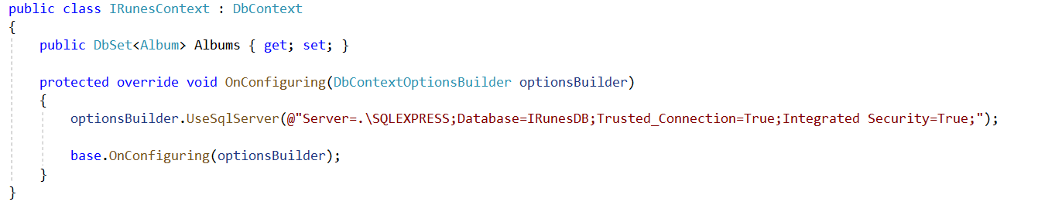

## Controller папка

http://localhost:8000



http://localhost:8000/Home/Index



http://localhost:8000/Albums/Create

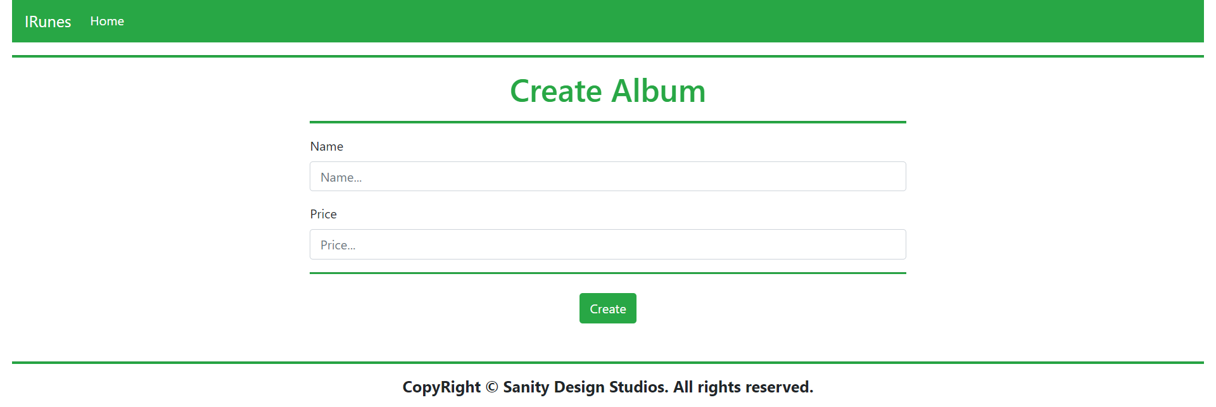

POST - http://localhost:8000/Albums/Create

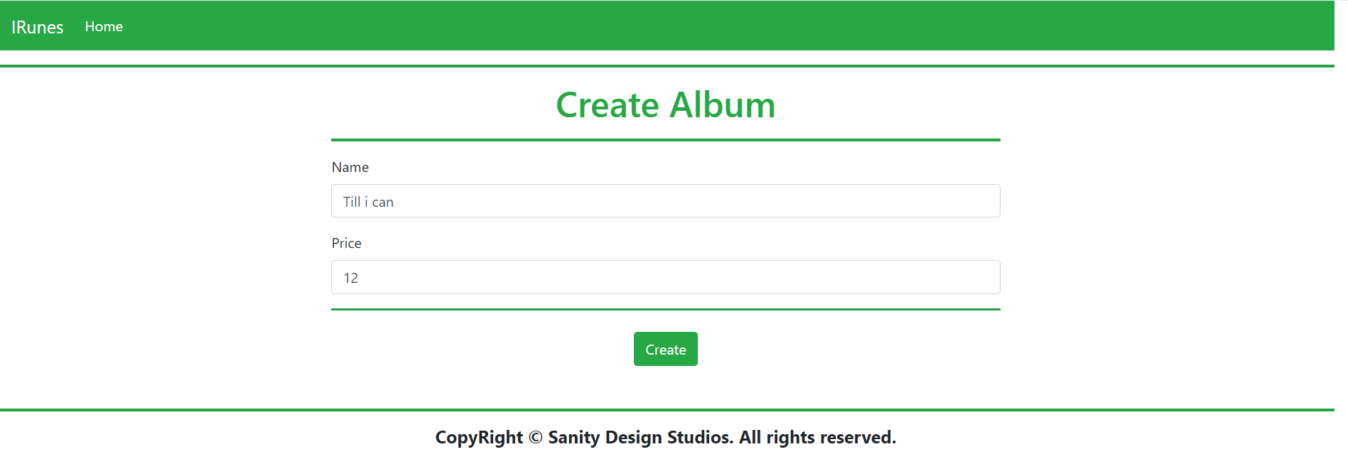

На **Index** страницата трябва да принтирате всички албуми, които са налични в базата

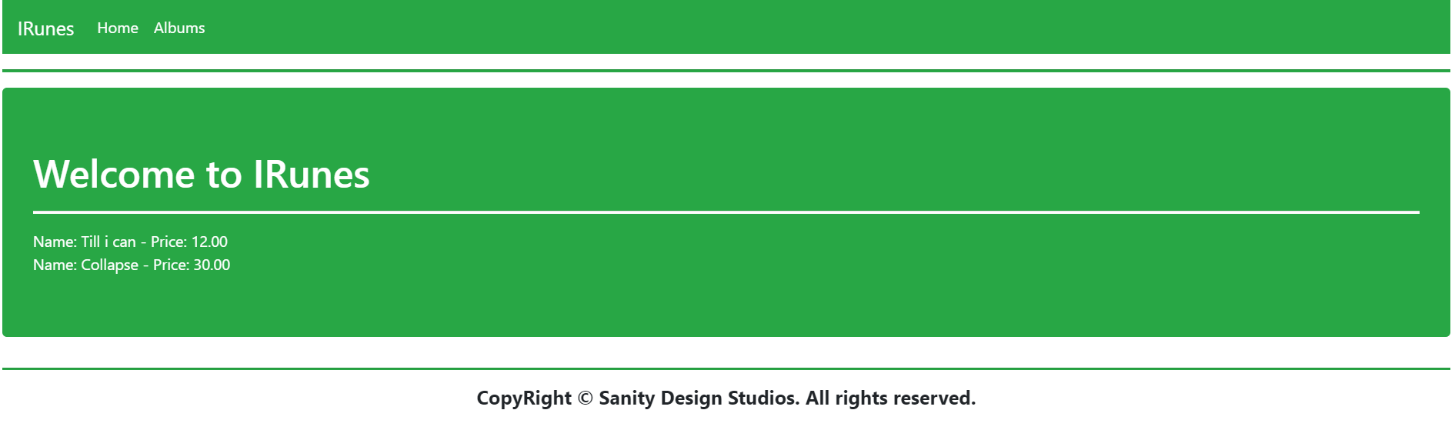

## Министерство на образованието и науката (МОН)

* Настоящият курс (презентации, примери, задачи, упражнения и др.) е разработен за нуждите на Национална програма "**Обучение за ИТ кариера**" на МОН за подготовка по професия "Приложен програмист".



* Курсът е базиран на учебно съдържание и методика, предоставени от **фондация "Софтуерен университет"** и се разпространява под **свободен** **лиценз CC-BY-NC-SA** (Creative Commons Attribution-Non-Commercial-Share-Alike 4.0 International).

